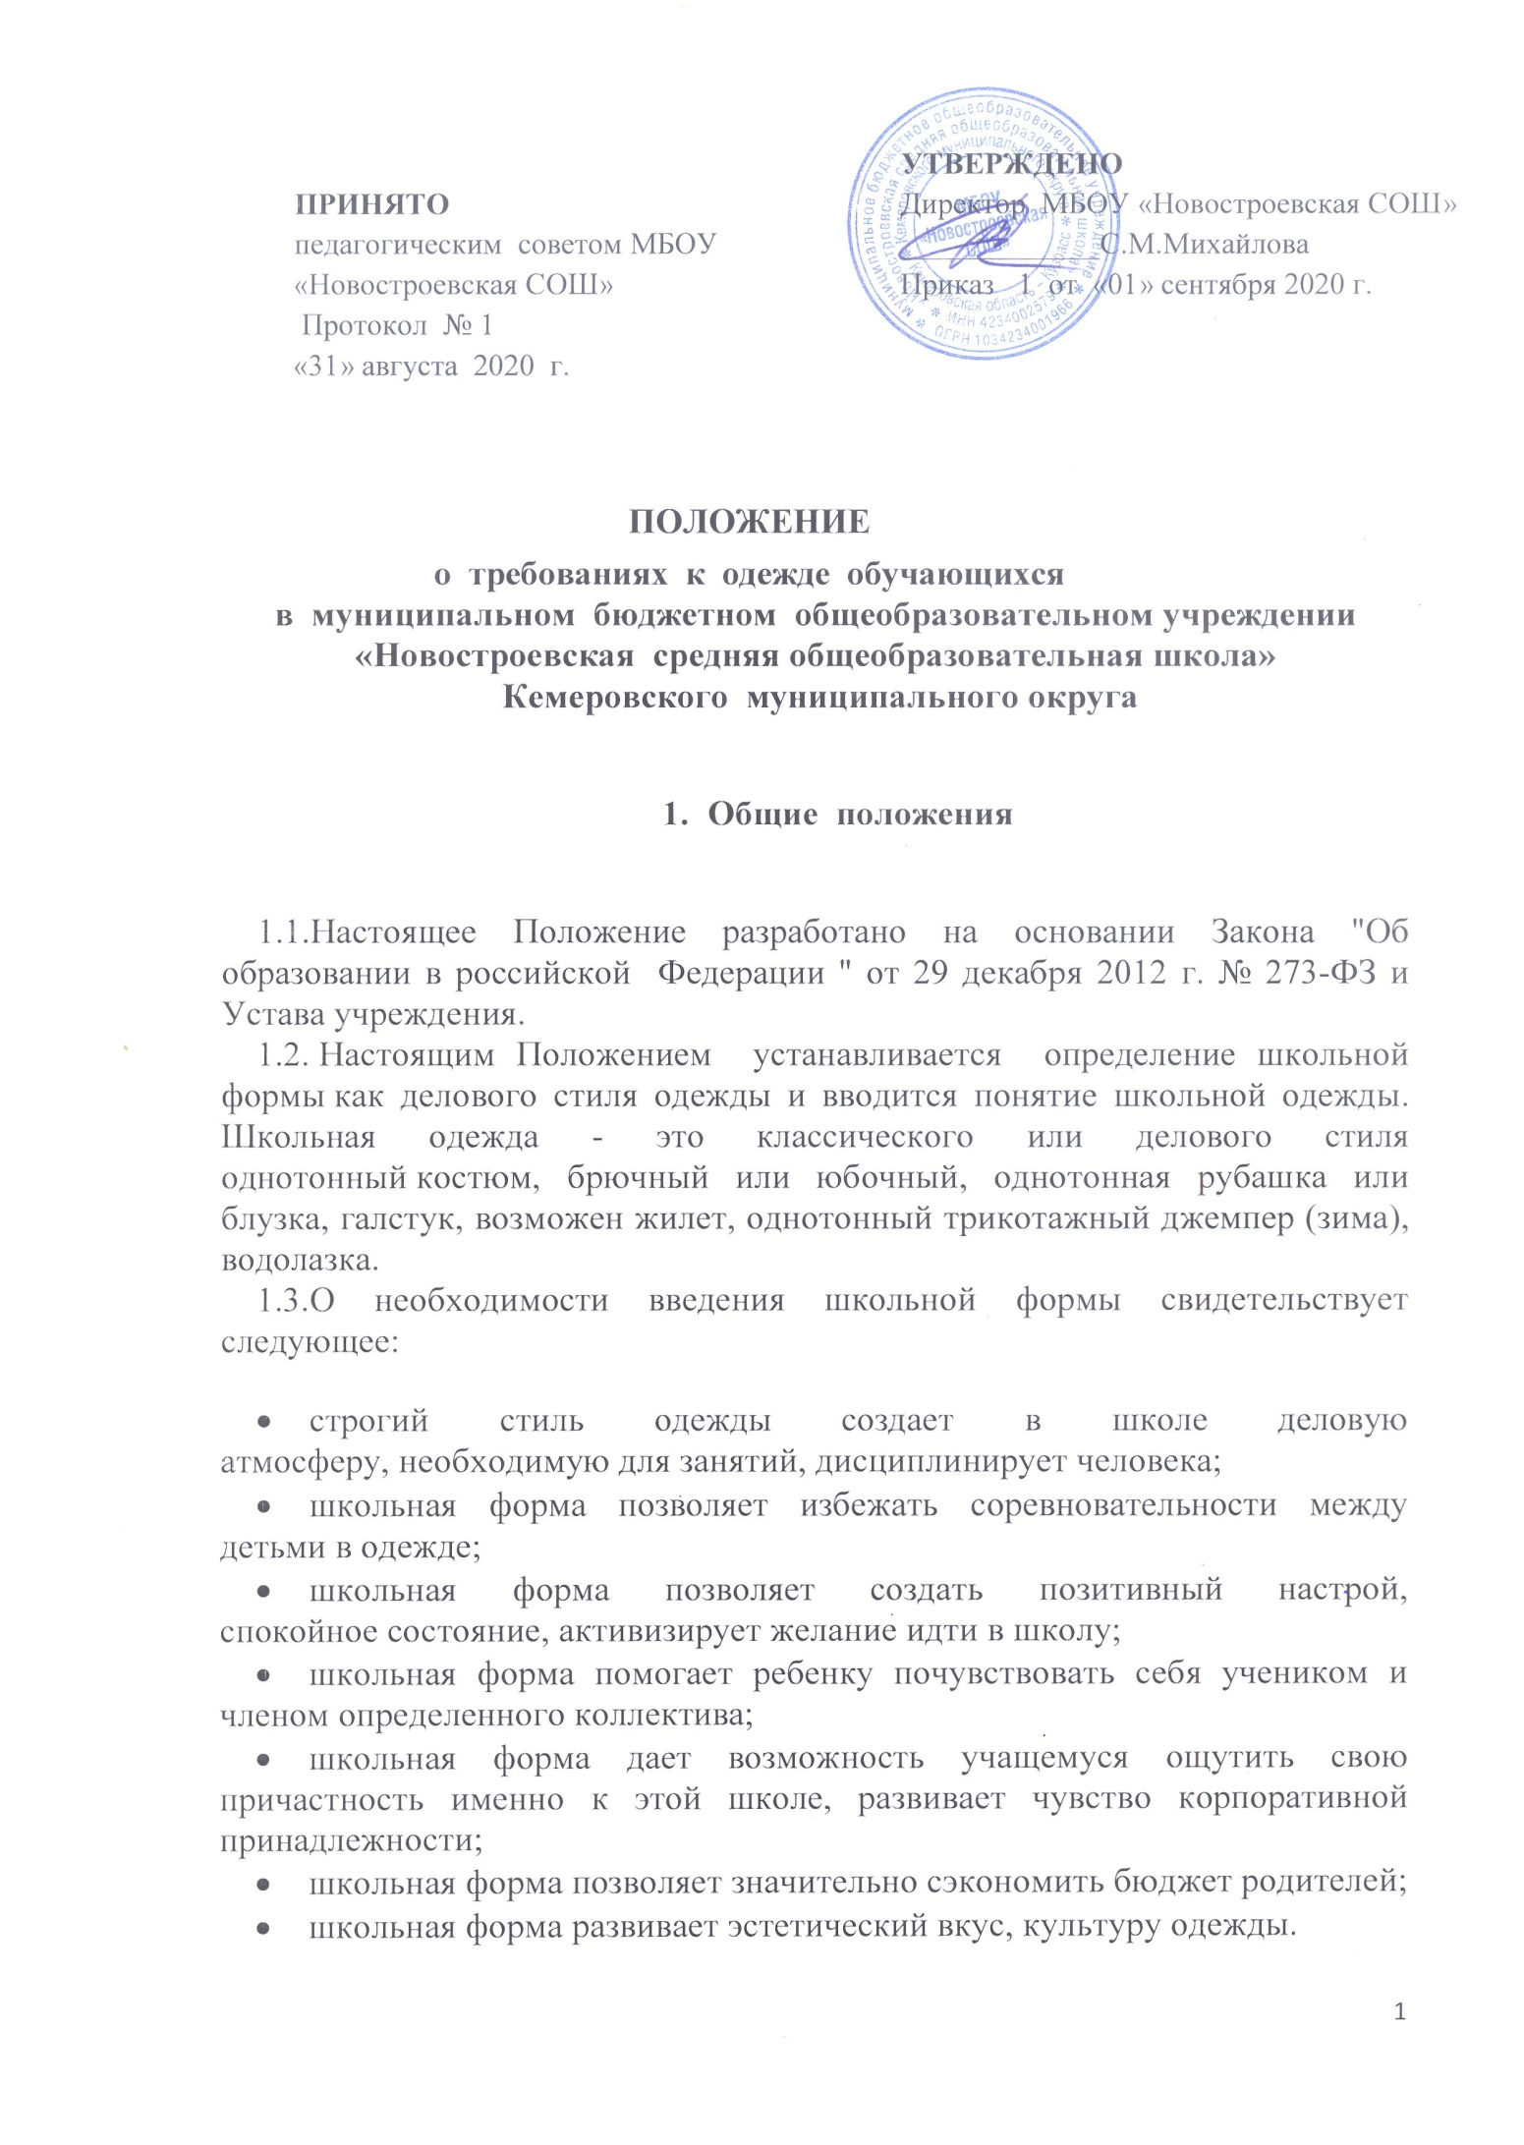
2. Правила ношения формы:
2.1. Порядок ношения формы, установленный данным Положением , является обязательным для обучающихся 1-11-х классов школы с начала учебного года до его окончания.
2.2. Обучающиеся 1-11-х классов носят форму ежедневно в течение
всего времени обучения.
3. Требования к форме.
3.1. Парадная форма для учащихся 1-11 классов:
- мальчики - костюм однотонный, сорочка белая однотонная, галстук (10 -11 классы) ; в костюме и сорочке возможны потайные полосы или клетки;
- девочки - костюм однотонный (жилет, юбка, брюки классические), белая блуза; в костюме и блузе возможны потайные полосы или клетки.
  - Повседневная форма для учащихся 1-11 классов:
- мальчики - костюм однотонный, сорочка однотонная, галстук (10 - 11 классы), в костюме и сорочке возможны потайные полосы или клетки;
- девочки - костюм однотонный (жилет, юбка, брюки классические), однотонная блуза, в костюме и блузе возможны потайные полосы или клетки.
  - Возможны любые комбинации из вышеперечисленных предметов при условии соблюдения требований к цвету и деловому стилю одежды.
  - Не разрешается использовать в качестве украшений массивные серьги, броши, кулоны, кольца, броский макияжи маникюр.
  - На уроки физической культуры учащиеся должны переодеваться в
спортивную форму, состоящую:
для учащихся 1- 4 классов - спортивный костюм, футболка, спортивная обувь;
для учащихся 5-11 классов: - спортивный костюм или трико, футболка, спортивная обувь.
  - На занятиях в спортивном зале (при температуре выше 14°С) - шорты или спортивные трусы, футболка мальчики - спортивный костюм или трико, футболка, спортивная обувь.
  - На занятиях в спортивном зале (при температуре выше 14°С) - шорты или спортивные трусы, футболка. Спортивная форма в дни уроков физкультуры приносится с собой.
  - На уроках технологии учащиеся должны быть в спецодежде: мальчики - рабочий халат, берет, нарукавники; девочки - фартук, нарукавники, косынка (одного цвета).
  - Одежда учащихся всегда должна быть опрятной, чистой, отглаженной. Не допускается носить в учебное время пеструю, яркую, джинсовую одежду, не соответствующую сезону, месту, деловому стилю; спортивные костюмы надеваются только для уроков физической культуры и на время проведения спортивных праздников, соревнований.
  - Педагогический состав работников школы должен показывать пример своим воспитанникам, выдерживать деловой стиль в своей повседневной одежде.

- Порядок введения и механизм поддержки форменного стиля.
  - Ответственность за доведение информации до обучающихся и их законных представителей и соблюдение пунктов данного Положения возлагается на классных руководителей.
  - Несоблюдение обучающимися данного Положения является нарушением
Устава школы, решения Управляющего совета школы и Правил поведения
для учащихся в школе.
  - О случае явки учащихся без школьной формы, т.е. нарушения данного
Положения, родители должны быть поставлены в известность классным руководителем в течение учебного дня.
  - Данный локальный акт является приложением к Уставу школы и
подлежит обязательному исполнению учащимися и другими работниками школы.
  - За нарушение данных правил школа оставляет за собой право на применение различного рода взысканий:
- замечание,
- уведомление родителей через дневник учащегося.
  - Если нарушения со стороны ребёнка повторяются, то школа будет вынуждена удалить ребёнка с уроков за невыполнение правил внутреннего распорядка учреждения. Ответственность за пропуск занятий, прохождение учебного материала, а также за жизнь и здоровье детей несут родители.

